**Serviços**

* um **serviço Angular reutilizável** é projetado para encapsular a lógica de negócios e os dados com diferentes componentes do Angular
* é basicamente uma **classe** que tem um **propósito bem definido** para fazer algo
* é possível criar uma **classe de serviço** para **dados** ou **lógica** que não está associada a nenhuma visualização específica para **compartilhar entre os componentes**

**para que serve:**

se você escrever toda a lógica de negócios em componentes, terá os seguintes problemas:

* não será possível reutilizar essa lógica em nenhum outro lugar e terá que recodificar toda a lógica no componente de destino
* a manutenção de seus componentes será difícil, pois teremos que manter duas cópias do mesmo código

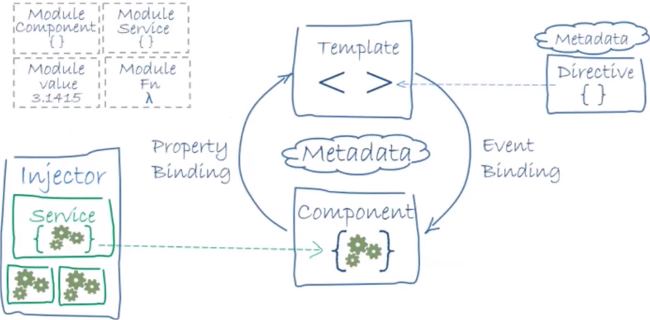

**Injeção de Dependência**

* **usada para fornecer aos componentes os serviços que eles podem usar**
* para **definir uma classe como um serviço** no Angular, o decorator **@Injectable()** é usado
* ele fornece metadados que permitem ao Angular injetá-los em um componente como uma dependência
* da mesma forma, o decarator **@injectable()** é usado para indicar que um componente ou outra classe (como outro serviço, um pipe ou um NgModule) possui uma dependência

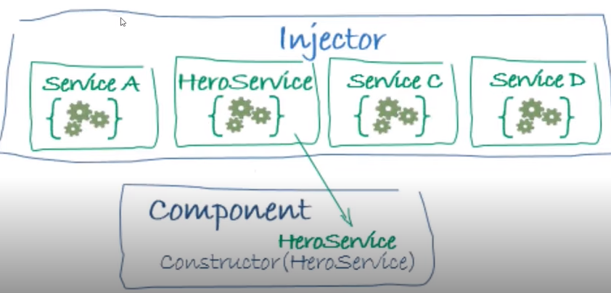

Todos os serviços estão envolvidos com o decorator @Injectable

**Criar um serviço no VSCode**

* através do terminal, digitar **ng g service diretório/desejado**